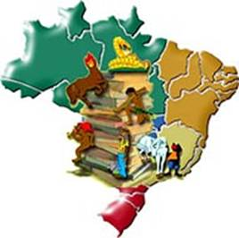
o brasil de todos nós – 2

No Rap Ou No Repente

É no rap ou no repente
É na batida do pandeiro
Sou poeta brasileiro
E a minha vida é cantar
E na poesia que eu faço
Eu nasci para improvisar
E na poesia que eu faço
Eu nasci para improvisar
Venha do jeito que queira
Seja do jeito que for
Eu também tenho meu valor
Os meus versos são ligeiros
E na levada do pandeiro
Eu nasci para improvisar
E na poesia que eu faço
Eu nasci para improvisar
Paparaparapapa
Tararaturututu
Tapioca contra caju
Mangaba caju e caja
E no swing do pandeiro
Eu nasci para improvisar
Questão 1
Qual o principal propósito do texto No Rap ou no Repente?
(A) Incentivar as pessoas a conhecer o Brasil.
(B) Dar informações gerais sobre os costumes do Brasil.
(C) Informar sobre os serviços oferecidos pelo departamento de turismo.
(D) Explicar a diferença entre Rap e Repente.
( ) Escreva outra alternativa, se quiser.

Questão 2
Relacione as imagens aos textos adequadamente.
A  A | 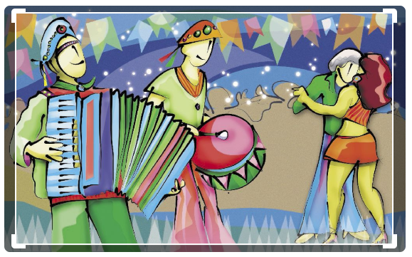 | (( ) | O Boi Bumbá do Maranhão é um dos grandes patrimônios imateriais do Brasil. Espalhando-se pelo Brasil, o bumba-meu-boi adquire características diversas na forma da dança, ritmo, personagens e até na forma de interpretar o enredo. Série Design Brasil de Lu Paternostro. The Bumba-meu-boi Complex is a intangible heritage of Brazil.
B | 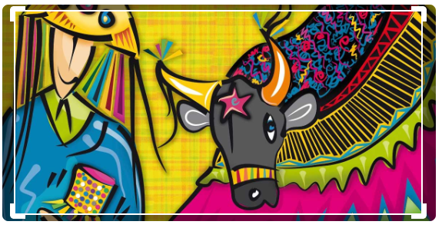 | ( ) | Série "Traços do Brasil", de Lu Paternostro. Série de imagens que caminham pela cultura do País. Temas, traço e cores inspirados num universo desenhado pela sabedoria e conhecimento do povo brasileiro que vou mostrando aqui. "Manifestações da Cultura Tradicional Brasileira: Reisado"
C  C | 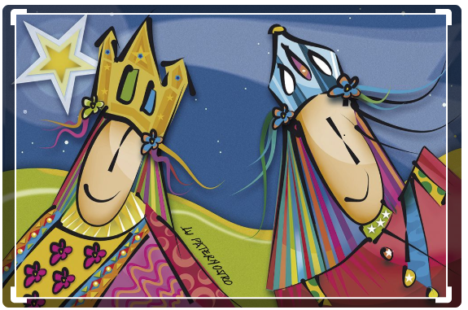 | ( ) | A Congada, também conhecida por Congo ou Congado, é uma manifestação cultural e religiosa de origem Africana. The Congada , also known as Congo or Congado , is a cultural and religious expressions of African origin. Brasil Theme Design by Lu Paternostro.
D  D | 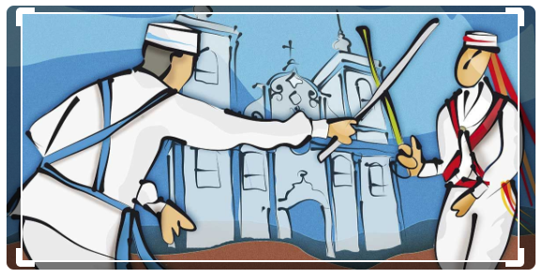 | (  ( ) | Série "Traços do Brasil", de Lu Paternostro. Série de imagens que caminham pela cultura do País. Podem ser imigrantes, as tradições, as festas e danças, os tipos brasileiros, os heróis regionais, as lendas curiosas, divertidas, dramáticas, fantásticas e cheias de detalhes e tantos outros. "Tipos Tradicionais Brasileiros: O Sanfoneiro" O sanfoneiro toca

Questão 3
Os melhores críticos da cultura brasileira trataram- na sempre no plural, isto é, enfatizando a coexistência no Brasil de diversas culturas. Arthur Ramos distingue as culturas não europeias (indígenas, negras) das europeias (portuguesa, italiana, alemã etc.), e Darcy Ribeiro fala de diversos Brasis: crioulo, caboclo, sertanejo, caipira e de Brasis sulinos, a cada um deles correspondendo uma cultura específica.
MORAIS, F. O Brasil na visão do artista: o país e sua cultura. São Paulo: Sudameris, 2003.
Considerando a hipótese de Darcy Ribeiro de que há vários Brasis, a opção em que a obra mostrada representa a arte brasileira de origem negro-africana é:
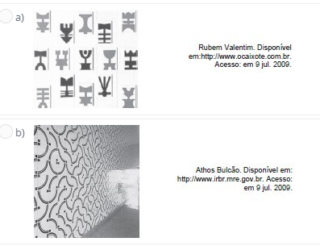
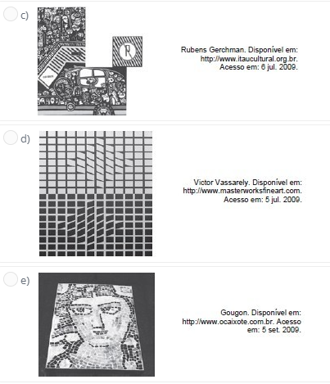

O Monjolo e o Pilão
O habitante do meio rural procura morar nas proximidades do rio, riacho, lugar onde haja água. Se ele é plantador de milho terá uma das mais prestativas máquinas: o monjolo.
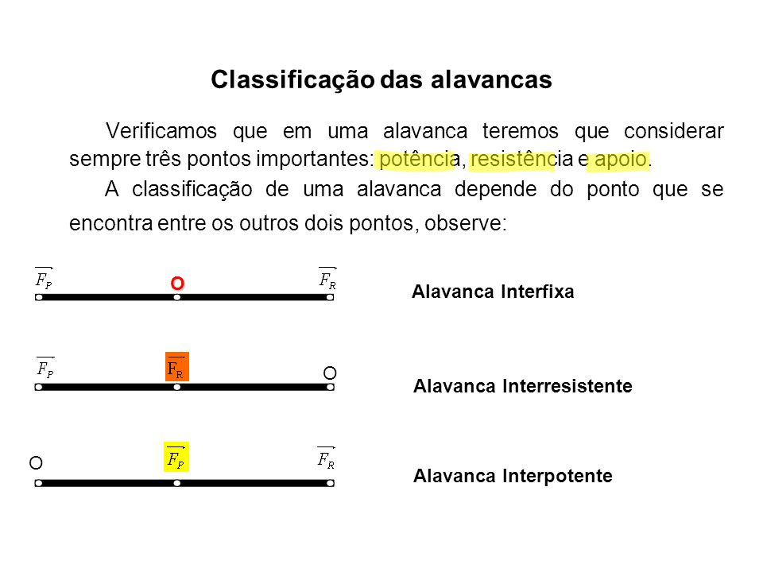
Dizem que o monjolo veio da China. Mas ele foi introduzido no Brasil pelos portugueses. Braz Cubas introduziu o monjolo em Santos – São Paulo. O monjolo trabalha no Brasil desde a época colonial. É uma máquina rudimentar, movida a água, constando de duas peças distintas: o pilão e haste.O pilão é escavado na madeira, com fogo. Depois é aparelhado com formão. A madeira usada é a peroba, a canela preta ou o limoeiro.
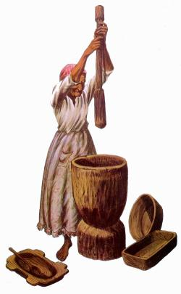
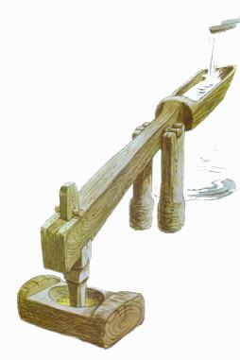

No pilão coloca-se o milho, arroz, café ou amendoim, para socar. A haste do pilão também é feita de uma madeira dura: maçaranduba, limoeiro, guatambu, canela preta ou peroba. A haste compõe-se de duas peças: a haste propriamente dita, onde está escavado o cocho, a mão do pilão e a forqueta, onde se apoia a haste, é chamada de “virgem”.
A água movimenta o pilão. A água, que chega através de uma calha, cai no cocho e quando este fica cheio abaixa com o peso da água elevando a haste. Assim que a água escorre a haste desce pesadamente, socando o que esteja no pilão. Chamam de “inferno” o poço que fica sob o “rabo” do monjolo... é um inferno de água fira. Vários são os tipos de monjolos: de martelo, de roda, de pé, de rabo, de pilão de água. O monjolo é o “trabalhador sem jornal”... como diziam antigamente, sem nenhum ganho. Os caipiras diziam: “trabalhar de graça, só monjolo”.

Questão 4
O monjolo é uma máquina simples. Em todas as máquinas simples estão associados três elementos: força potente ou potência (P), força resistente ou resistência (R) e ponto fixo, eixo ou plano. Deste terceiro elemento surgem os três tipos principais de máquinas simples: alavanca, roldana e plano inclinado.
a) Identifique no monjolo e no pilão os três elementos.
b) De que tipo de máquina simples é o monjolo?
c) De acordo com o seu ponto de apoio, como ele pode ser classificado?

enigma da cult - O que é, o que é?
A adivinha é um tipo de brincadeira na qual o objeto, ideia, fato ou ser é exposto de forma figurada para dificultar sua descoberta. Assim, a construção de uma adivinha requer jogos de palavras e associações semânticas ambíguas. Você é bom em adivinhas? Tente decifrá-las agora mesmo!
O que está no meio do ovo?

O que é que todos têm dois, você tem um e eu não tenho nenhum?

O que está em cima de nós?

O que tem no final do infinito?

O que é que tem na cabeça, mas não é cabelo; tem no poço, mas não é água?

O que é que tem capa mas não é super-homem, tem folha mas não é árvore, tem orelha mas não é gente?

O que é que fica no meio do gol?

O que é que tem em dezembro, mas não existe em qualquer outro mês?

O que é que tem na água e no sal, mas não tem no tempero?

O que é que tem 8 letras e tirando a metade ainda fica 8?

PARA RESPONDER AS PERGUNTAS, VOCÊ TEM QUE TRAZER UM ENIGMA NOVO!!

